开创之初
我们的历史始于1866年，当时英瑞炼乳公司在瑞士开设了欧洲第一家炼乳厂。1867年，亨利•雀巢（Henri Nestlé）研发了一种突破性婴幼儿食品，1905年，公司与英瑞公司合并，组成了我们现在所知道的雀巢集团。在此期间，城市的发展、铁路和轮船运输降低了商品成本，催生了消费品国际贸易的发展。

大事件

1866年
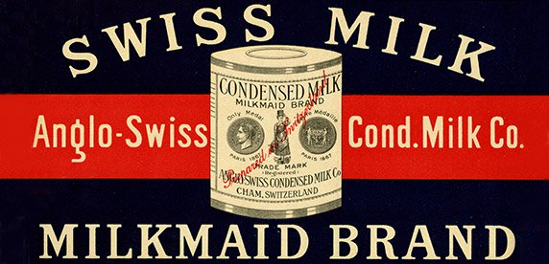
美国兄弟查尔斯和乔治•佩奇（Charles and George Page）一起建立了英瑞炼乳公司。他们利用瑞士供应充足的生鲜奶，运用在其母国所学到的知识在卡姆建立了欧洲第一家炼乳生产工厂。他们开始以“挤奶女工”的品牌向欧洲工业城市供应产品，并以一种安全的、可以长期保存的鲜奶替代品定位进行营销宣传。

1867年
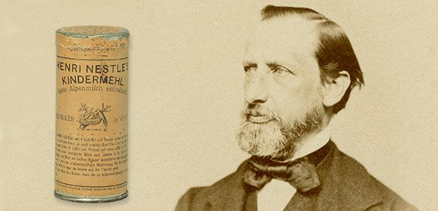
雀巢公司的创始人，出生于德国的药剂师亨利•雀巢先生在瑞士韦威推出他的“farine lactée”婴儿产品。产品结合了牛奶、面粉和糖，雀巢先生研制这款产品主要是用于无法进行母乳喂养的婴儿，解决高死亡率问题。大约也是在这个时候，他开始使用标志性的“鸟巢”标志。

1875年
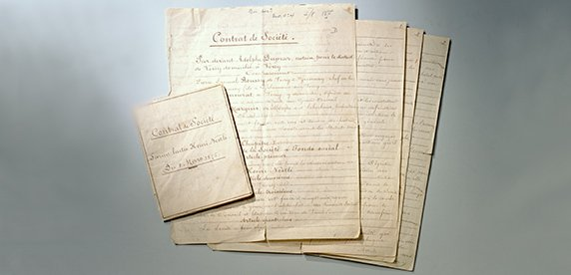
亨利•雀巢将位于韦威的公司和工厂出售给当地三位商人。他们雇用化学家和技术工人来帮助扩大生产及销售。

1878年
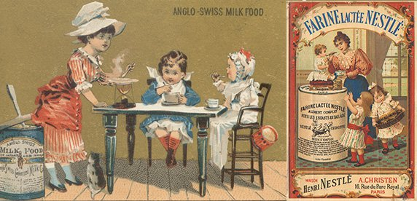
雀巢和英瑞两家公司之间产生了激烈的竞争，因为他们都开始销售对方的独创产品：炼乳和婴儿米粉，而且这两家公司都扩大销售，在国外进行生产。

1882年-1902年
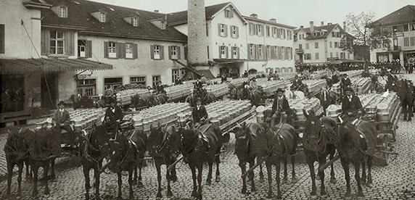
1882年，英瑞公司扩展到了美国，但乔治佩奇的去世让此计划受阻。 1902年，英瑞出售了公司在美国的业务，为最终与雀巢的合并铺平了道路。

1904年
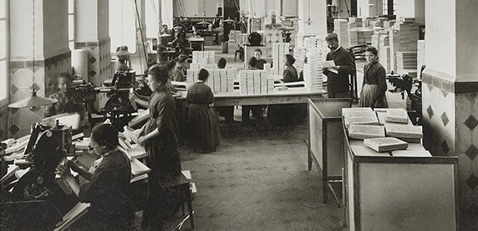
在接管Peter & Kohler公司的出口销售职责之后，雀巢公司首度推出巧克力产品。亨利•雀巢在1875年开始的牛奶巧克力业务发展中起到了关键作用，19世纪80年代，他为同在韦威的邻居丹尼尔•彼得（Daniel Peter）提供炼乳，彼得将炼乳用来研发同类商业产品中的第一款产品。

美好时代
1905年，雀巢公司和英瑞公司已拥有20多家工厂，并开始借助海外子公司建立跨越非洲、亚洲、拉丁美洲和澳大利亚的销售网络。随着第一次世界大战的接近，公司受益于被称为美好时代的繁荣时期，并成为一个全球性的奶制品公司。

大事件

1905年
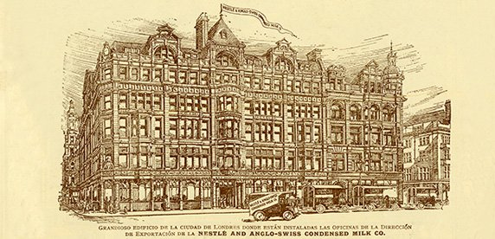
英瑞和雀巢合并，组成了雀巢英瑞牛奶公司。公司有两个总部，分别位于韦威和卡姆，并在伦敦开设了第三家办事处，以推动乳制品的出口销售。数年来，公司不断扩大其范围，又增加了无糖炼乳和灭菌乳产品。

战时生存
1914年战争爆发导致对炼乳和巧克力的需求增加，但原材料的短缺和限制跨境交易阻碍了雀巢和英瑞的生产。为了解决这个问题，公司收购了美国和澳大利亚的加工工厂，并在战争结束时拥有了40家工厂。

大事件

1914年
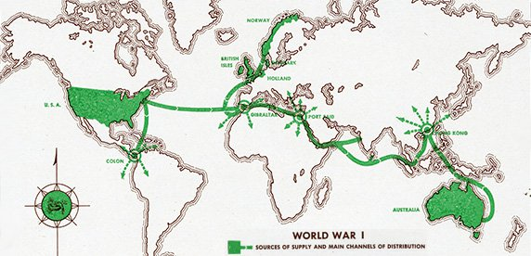
危及整个欧洲的战争破坏了公司的生产，但以大宗政府合同的采购形式也带动了对于雀巢奶制品的需求。

1915年
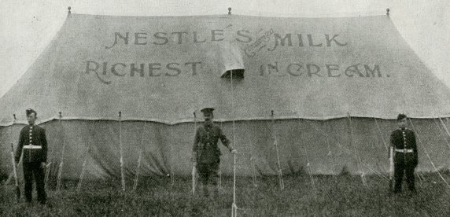
炼乳保质期长且易于运输，这使得其在军中广受欢迎。例如，1915年，英国军队就开始在士兵的应急食品中发放雀巢罐装牛奶。对于产品的强劲需求就需要公司的牛奶加工厂全力以赴生产。

1916年
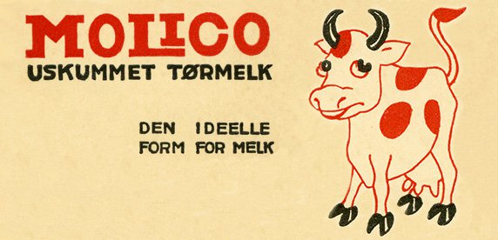
雀巢英瑞公司收购了挪威的乳业公司Egron，当时Egron已经获得喷雾干燥工艺生产奶粉的专利，雀巢英瑞公司作为新主人开始销售这种产品。

1917年-1918年
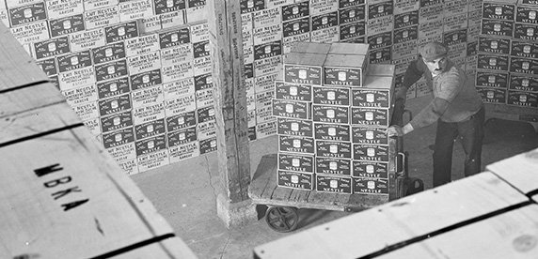
瑞士牛奶的短缺意味着雀巢英瑞公司需要提供鲜奶供应，来帮助城镇百姓。为了满足交战国对炼乳的需求，公司收购了美国的精炼厂并与其后来收购的澳大利亚公司签订了供应协议。

危机与机遇
1921年，战后军队对于罐装牛奶的需求下降，给雀巢英瑞公司带来了重大危机。随后，公司虽然逐渐恢复，但1929年的华尔街大崩溃降低了消费者的购买力，又使公司遭到重创。但是，这段时间内还是发生了很多积极的转变：公司管理队伍实现专业化、研究集中进行、诸如雀巢咖啡等开创性产品也应运而生。

大事件

1921年-1922年
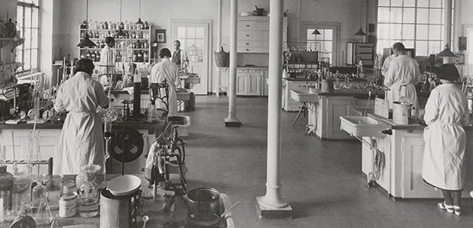
价格下跌和高库存水平导致雀巢英瑞公司在1921年出现第一次、也是有史以来惟一一次经济损失。银行家路易斯•达波尔（Louis Dapples）加盟，被任命为危机管理经理，他第一次鼓励公司任命职业经理人。管理实现集中化，科研工作统一在瑞士韦威的实验室进行。

1929年
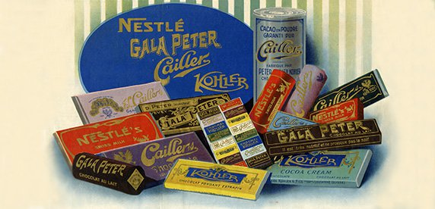
公司收购了瑞士最大的巧克力公司Peter-Cailler-Kohler，Peter-Cailler-Kohler公司可寻根追溯至1819年，当时弗朗索瓦•路易斯•卡耶（François Louis Cailler）创建了全国第一家巧克力品牌之一——凯雅（Cailler）。巧克力如今成为雀巢英瑞公司业务的一个组成部分。

1934年
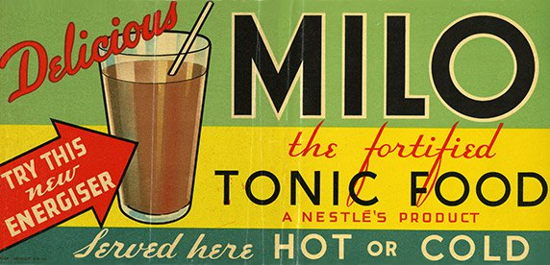
麦芽巧克力饮料Milo在澳大利亚推出，该款产品的成功使其后来出口到在其他市场进行销售。两次世界大战之间，公司继续开发婴幼儿食品，并于1934年推出了富含乳酸菌的全脂婴儿奶粉——Pelargon以帮助消化。

1936年
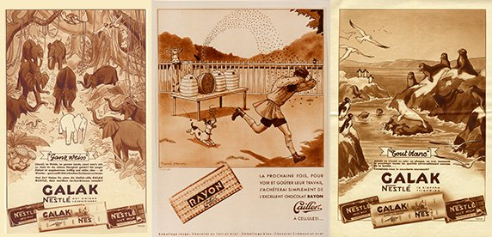
瑞士的巧克力市场非常具有竞争力，鼓励雀巢-Peter-Cailler-Kohler进行创新，第二年推出了Galak白巧克力和Rayon——有蜂蜜和气泡的巧克力。在20世纪30年代，维生素是健康产品的一大卖点，雀巢于1936年推出了维生素补充产品Nestrovit。

1938年
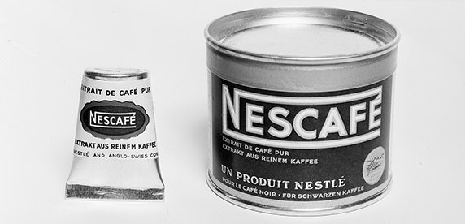
雀巢咖啡作为保留咖啡天然风味的“纯咖啡粉末提取物”被推出，简单注入热水进行冲泡即可饮用。这款产品是马克思・莫根特尔(Max Morgenthaler)的心血结晶，1929年，当巴西政府请求雀巢英瑞公司为其大量的剩余咖啡寻找销路时，他就开始了雀巢咖啡的研制。

渡尽劫波
1939年爆发的二战几乎影响到每一个市场，但雀巢英瑞公司还是坚持在逆境中继续运营，为平民和军队提供产品。1947年，公司在其产品范围中增加了美极汤料和调味料，并采用雀巢Alimentana公司的名称。

大事件

1939年
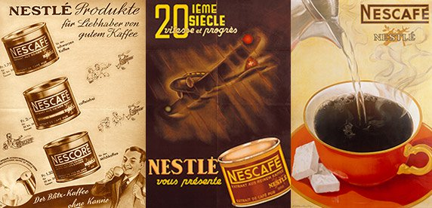
由于担心轴心国可能占领瑞士，雀巢英瑞公司将一些管理人员搬迁到美国斯坦福德的一个新办事处，作为战争期间公司的第二总部。欧洲的战事切断了欧洲牛奶的出口，所以公司从美国和澳大利亚向非洲和亚洲供应产品，并在拉丁美洲扩大了生产。

1942年-1945年
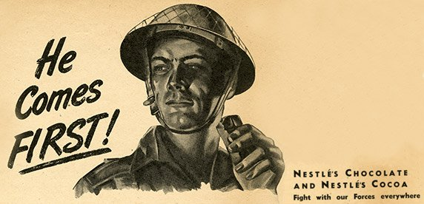
二战初期，雀巢咖啡的销售有所减缓，但随着战事的进行又得以恢复。美国加入战争之后，雀巢品牌在美军中迅速受到欢迎。战争结束后，美国援外合作署对日本和欧洲的援助物资中也包括了雀巢产品。雀巢茶品（Nestea）于20世纪40年代末推出。

1947年
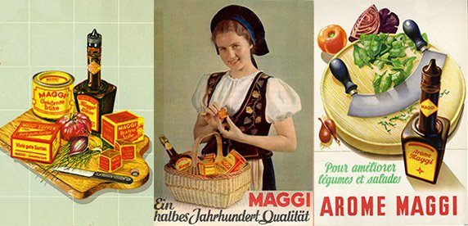
雀巢英瑞公司合并了主要生产美极汤料、肉汤和调味料的瑞士Alimentana公司，并更名为雀巢Alimentana公司。Alimentana的历史可以追溯到1884年，当时朱利亚斯•美极（Julius Maggi）开发了富含蛋白质的干燥汤料来应对营养不良问题。

为消费者提供更大的方便
战后经济日益繁荣，美国和欧洲的人们花钱购买冰箱和冰柜等机器，让生活变得更轻松。他们对方便食品也青睐有加，雀巢Alimentana公司针对这种需求推出新产品，其中包括雀巢巧伴伴巧克力饮品和美极即食食品。

大事件

1948年
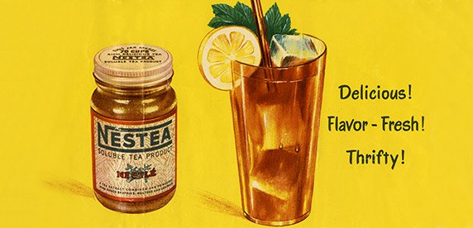
雀巢Alimentana公司在美国推出一种可溶茶品：雀巢冰爽茶（Nestea），生产方法与雀巢咖啡相似，并且可以用冷水或热水冲泡。在美国推出的雀巢巧伴伴在冷牛奶中非常易溶，也位列畅销品榜首。

1954年
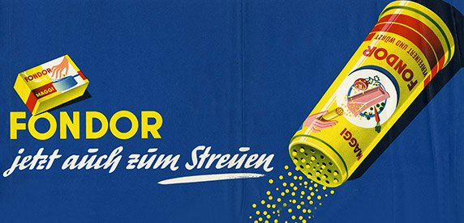
自1948年以来，市场上推出了粉末状的雀巢婴儿营养米粉产品，但现在更名为Cerelac。最初仅有块状浓缩汤出售的美极调味品牌Fondor也推出了粉末状产品，可以装到方便的调料瓶中，在餐厅和厨房里作为调料使用。

1957年
罐装意大利水饺是美极品牌下推出的一款产品。它的巨大成功促使雀巢推出更多的罐装预制食品，并成为一个新的增长点。

从冷冻食品到药品
雀巢通过收购进入冷冻食品等快速成长的新兴领域，并扩大牛奶、咖啡和罐头食品等传统业务。上世纪70年代，雀巢公司还进行了多样化经营，进入了药品和化妆品领域。雀巢成为首批企业执行世界卫生组织关于母乳代用品业务销售守则。

大事件

1960年
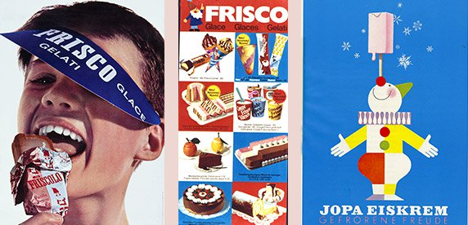
随着越来越多的家庭购买冰柜，人们对冰淇淋的需求也不断上升。为了顺应这一增长趋势，雀巢公司收购了德国的Jopa和法国的Heudebert-Gervais，并于1962年将瑞士品牌Frisco揽至旗下。公司还收购了英国罐头食品公司Crosse & Blackwell。

1962年
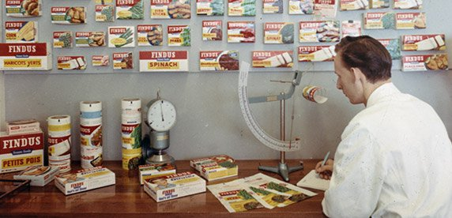
雀巢从瑞典生产公司Marabou收购了Findus速冻食品品牌，并将这一品牌拓展到国际市场。Findus自1945年就开始在欧洲销售冷冻食品，是业内成立最早的公司之一。

1968年
冷冻乳制品越来越受欢迎，雀巢收购了法国酸奶生产商Chambourcy。70年代初期，Chambourcy针对关注健康和体重的消费者推出了Sveltesse系列酸奶产品。

1969年
雀巢通过收购法国饮用水品牌“伟图”（Vittel）的股份进入了矿泉水领域。

1973年
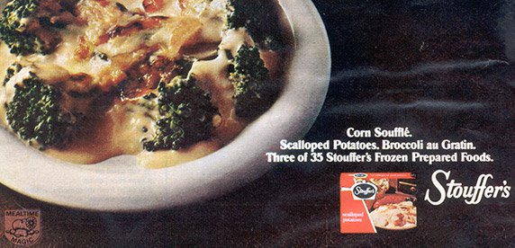
为了巩固其罐头和冷冻食品在英国市场的地位，雀巢公司接管了美国冷冻食品公司Stouffer公司，并于1976年收购了罐装食品生产公司Libby, McNeill & Libby。

1974年
雀巢公司第一次超越食物和饮料领域进行多样化经营，成为国际化妆品公司欧莱雅的小股东。

1977年
更名为雀巢集团，继续多样化发展战略，收购了美国药品和眼科产品制造商爱尔康眼科公司。

面向营养、健康和幸福
经过多年的发展，雀巢卖掉亏损的品牌，并按照“营养、健康和幸福”的宗旨大力促进那些符合健康意识日益增强的消费者需求的品牌发展。公司还扩大在美国、东欧和亚洲的经营，努力成为全球饮用水、冰淇淋和宠物食品的领导者。

大事件

1981年
在低脂肪、低热量平台上推出Stouffer精益美食冷冻餐点并取得了骄人的销量。雀巢和欧莱雅成立了合资企业高德美公司，进行皮肤产品经营。世界卫生大会通过了世界卫生组织关于母乳代用品销售办法，雀巢是首批根据该规范制定政策并将之应用到各种业务中的企业之一。

1985年
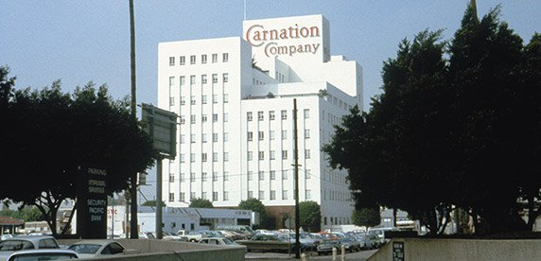
雀巢公司以30亿美元的价格收购了美国的三花公司，将三花和“咖啡伴侣”等品牌加入到产品组合中。也通过收购“喜跃”（Friskies）品牌进入了宠物食品业务。

1986年
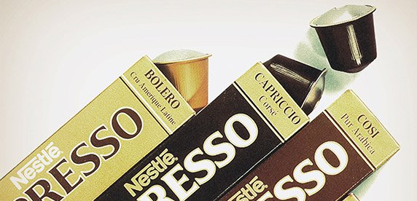
奈斯派索的故事始于一个简单的想法：让每个人都可以像专业咖啡师一样创造一杯完美的咖啡。

1988年
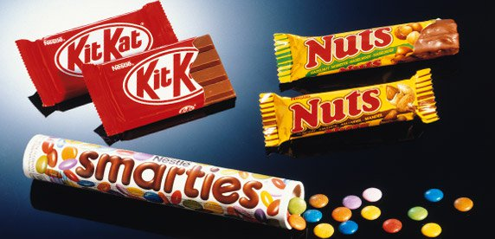
雀巢收购了英国糖果公司Rowntree Mackintosh，将奇巧（KitKat）、After Eight和Smarties等品牌增加到其产品系列中。还收购了意大利面条、调味酱和糖果集团Buitoni-Perugina。

1991年
雀巢与通用磨坊公司和全球谷物联盟有限公司建立了一家合资企业，在全球范围内生产和销售早餐谷类食品。公司还与可口可乐公司建立了合资企业——全球饮料伙伴公司，生产和销售的品牌包括雀巢冰爽茶。

1992年
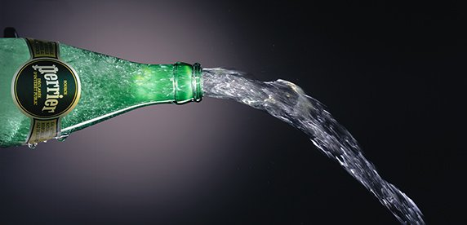
雀巢收购了法国巴黎水（Perrier）集团，从而建立了矿泉水市场地位。1993年，雀巢成立了Nestlé Sources Internationales独立运营的水业务公司，2002年更名为雀巢水。

1997年
雀巢集团新上任的首席执行官包必达先生看到了个人定制化营养的增长潜力，他将雀巢成为“营养、健康和幸福生活”领军者的定位确立为千年战略。

1998年
雀巢收购了意大利矿泉水业务：圣培露集团。为保证饮用水的洁净和健康，雀巢在发展中国家推出了“深泉”品牌，2年后Aquarel在欧洲面世。

2000年
雀巢可持续性农业行动（The Sustainable Agricultural Intiative Nestlé， SAIN)）推出，以增进与当地农民的合作。旨在提高他们的生活水平并确保以可持续性供应商品。

2001年
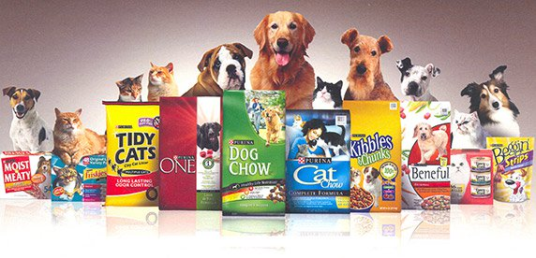
雀巢收购了美国普瑞纳宠物食品，并将“喜跃”业务与之合并，在宠物食品市场中又建新军：雀巢普瑞纳宠物食品公司。

2002年
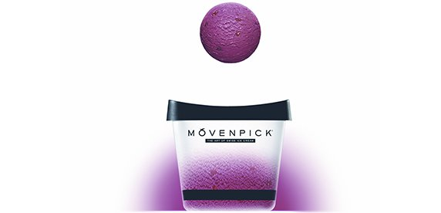
20世纪90年扩展冰淇淋业务之后，雀巢拥有了高端冰淇淋制造商哈根达斯在美国和加拿大的经营权，于2003年购买了“莫凡彼”和“德雷尔”冰淇淋品牌。还以26亿美元收购了Chef America的冷冻食品业务。

创造共享价值
雀巢第一次阐明了“创造共享价值”的经营方针，并启动了“雀巢可可计划”和“雀巢咖啡计划”，进一步发展可可和咖啡的可持续供应链。在加强其在传统领域、婴儿配方奶粉和冷冻食品地位的同时，雀巢公司还重点关注医学营养品。

大事件

2006年
雀巢阐明了“创造共享价值”的经营方针，为股东创造价值的同时也必须为业务所在的社区和整个社会创造价值。雀巢收购了体重管理公司Jenny Craig和澳大利亚早餐谷物食品公司Uncle Toby’s。

2007年
对医学营养品持续关注的政策使雀巢收购了诺华医学营养公司。雀巢还收购了婴儿食品公司嘉宝（Gerber）和瑞士矿泉水公司Sources Minérales Henniez。

2009年
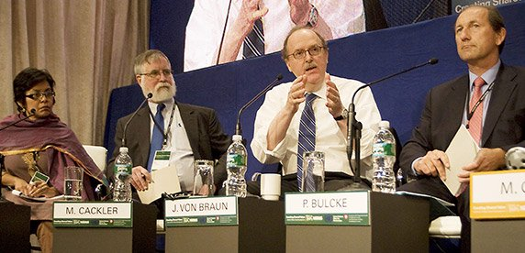
在纽约召开的第一届“创造共享价值”论坛汇集了各路专家，讨论全球在营养、水和农业社区发展领域所面临的挑战以及企业在帮助解决这些问题中能够起到的作用。论坛成为了每年一度的盛事。2009年，雀巢创建了名为雀巢专业餐饮（Nestlé Professional）的餐饮服务部门。

2010年
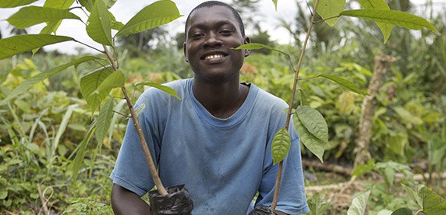
雀巢公司收购了卡夫食品公司的冷冻比萨业务。公司还推出了“雀巢可可计划”和“雀巢咖啡计划”来开发公司的可可和咖啡可持续供应链、提高农业社区的社会条件并确保其盈利能力。

2011年
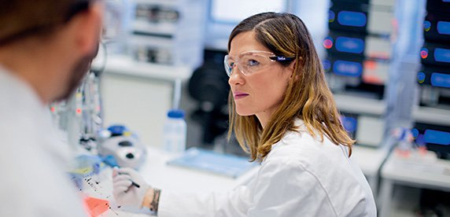
雀巢健康科学公司和雀巢健康科学研究院成立，以科学为基础，研究营养产品来预防和治疗慢性疾病。雀巢成为第一家与公平劳工协会（FLA）合作的食品公司，帮助解决可可供应链中的童工问题。

2012年
雀巢以119亿美元的价格收购前身为辉瑞营养品的惠氏营养品公司，以巩固其在婴幼儿营养品领域的位置。

2013年
雀巢健康科学公司收购了美国医学食品公司Pamlab，该公司在提供适用于轻度认知缺损、抑郁症方面医学营养品拥有专长。体重管理业务Jenny Craig在美洲和大洋洲销售。

2014年
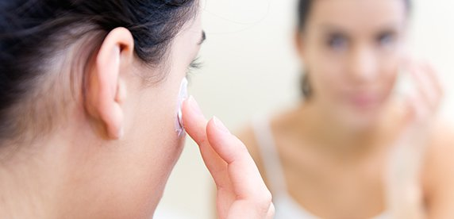
随着建立雀巢皮肤健康公司，雀巢已完全执掌高德美皮肤医学业务，该业务是1981年与欧莱雅公司成立的合资公司。也终止了在2002年成立的化妆品营养补充合资公司一诺美。高德美随后收购了部分资产。

2015年
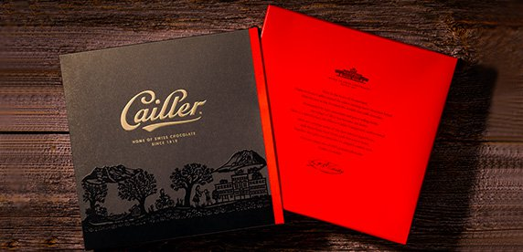
作为超高端巧克力，雀巢将现存最古老的瑞士巧克力品牌“凯雅”首次推广至全球。出售法国冷冻食品Davigel。

雀巢LOGO的演变

